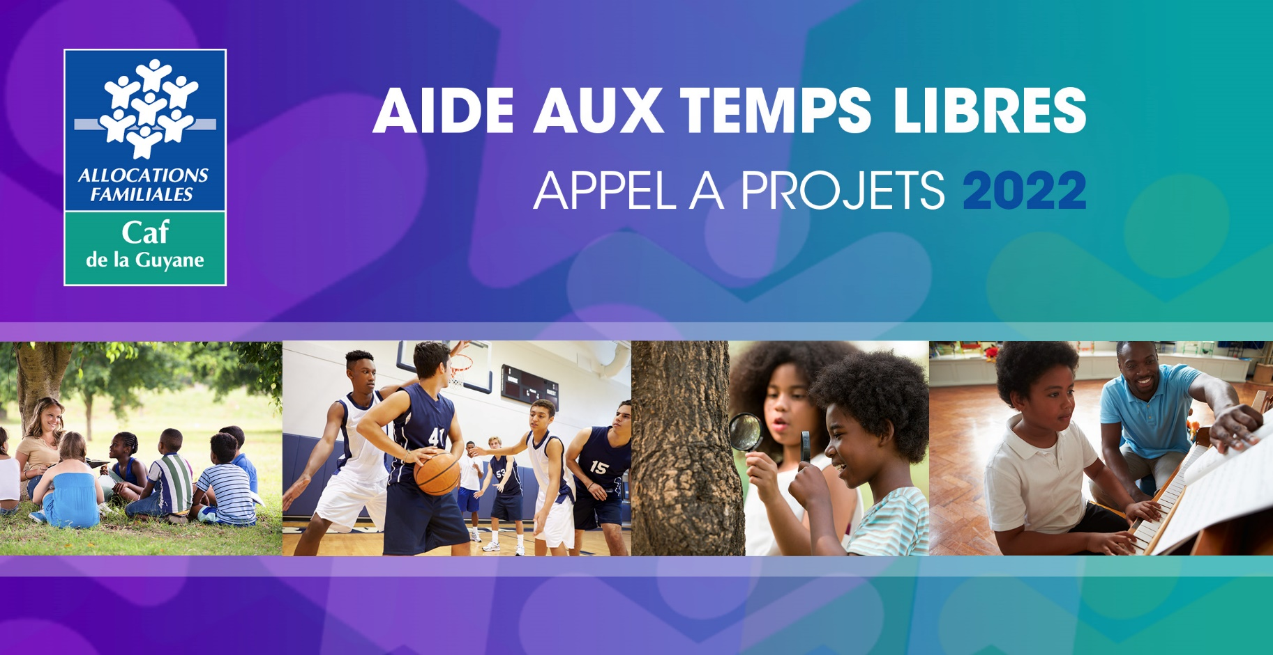

PREAMBULE
Les Caisses d’allocations familiales ont signé pour la période 2018 à 2022 une convention d’objectifs et de gestion (C.O.G.) avec l’Etat qui porte de fortes ambitions en termes de réduction des inégalités territoriales et sociales, tant en ce qui concerne le niveau de service rendu que la nature des réponses mises en œuvre sur les territoires
L’objectif est de contribuer à la structuration des parcours éducatifs sur les territoires. Il s’agira notamment de généraliser le volet enfance/jeunesse dans le schéma territorial de services aux familles et de renforcer la mobilisation de la Caf dans le cadre des Projets éducatifs de territoires (Pedt) en lien avec le déploiement des conventions territoriales globales (Ctg).
Dans ce cadre, l’action des Caf visera de manière prioritaire, à :
- Poursuivre le soutien aux Alsh, notamment sur le temps du mercredi et favoriser leur accessibilité ;
- Faciliter l'accès aux loisirs des enfants, notamment les plus défavorisés ;
- Soutenir la diversification de l’offre de loisirs et de vacances proposée aux enfants et dynamiser les départs en vacances

1 - LES OBJECTIFS DES AIDES AUX TEMPS LIBRES
La caisse d’allocations familiales de la Guyane s’inscrit comme un partenaire structurant dans la mise en œuvre d’équipements de loisirs de qualité au profit des enfants et des jeunes.
Elle se fixe comme objectifs de :
- Soutenir le développement et diversifier une offre d’accueil répondant aux besoins des familles ;
- Permettre aux parents de concilier vie familiale et vie professionnelle lorsque leur enfant entre à l’école, notamment pour les familles isolées ou à faibles ressources : l’accueil des enfants sur les temps des vacances constitue pour certains, la seule occasion de pratiquer du sport, d’acquérir des connaissances culturelles et plus globalement de s’ouvrir à d’autres formes de savoir ;
- Développer l’accessibilité à l’offre « jeunesse » sur le territoire ;
- Structurer l’offre sur l’ensemble du territoire dans une dynamique partenariale.
Pour structurer cette offre et mailler le territoire dans un objectif de plus grande équité, la Caf de la Guyane se positionne comme :
- Partenaire des projets locaux ;
- Acteur impliqué dans la réalisation de diagnostics partagés ;
- Acteur contribuant au rééquilibrage des moyens sur les territoires spécifiques et les moins pourvus en accueils adaptés aux publics et aux dispositifs qu’elle finance.

2 - ELIGIBILITES DES PROJETS
2.1 - Demandeurs
Les associations loi 1901 et les collectivités peuvent être éligibles aux aides aux temps libres.

2.2 - Conditions d’éligibilités
L’appel à projet vise à soutenir des actions relatives à l’accueil de jeunes de 3 ans révolus à 17 ans (petites et grandes vacances scolaires), sous forme de :
- Accueil de loisirs sans hébergement,
- Centre de vacances,
- Camps et mini-camps.
Ces actions doivent être agréées par la DGCO.POP et avoir reçu l’avis des services de PMI pour l’accueil des enfants de moins de six ans.
Les organisateurs de séjours doivent s’inscrire dans un projet pérenne et reconductible sur plusieurs exercices.
Les projets proposant les activités suivantes dans leur programme, seront particulièrement appréciés :
- Accueil en faveur des enfants porteurs de handicaps,
- Actions dédiées aux adolescents,
- Ouverture au monde (informatique, cinéma, découverte des métiers, histoire locale, …),
- Séjours favorisant les échanges dans le département.

Les aides aux temps libres ne peuvent être attribuées aux accueils :
- Organisés par des établissements d’enseignement scolaire sans habilitation de la DGCO.POP. ;
- Ne relevant pas du régime de protection des mineurs où les enfants sont accueillis hors du domicile parental ;
- Dont la mission relève de la protection de l’enfance ;
- Destinés à un public nécessitant une prise en charge spécifique (protection judiciaire de la jeunesse, etc.) ;
- Garderies périscolaires ;
- Vacances familiales dans ou à l’extérieur du département ;
- Vacances collectives réalisées par des sociétés à but lucratif ;
- Placements sanitaires (cures thermales) ;
  - Séjours linguistiques

2.3 - Engagement du gestionnaire
Le gestionnaire s’engage sur les éléments suivants :
  - Une ouverture et un accès à tous visant à favoriser la mixité sociale ;
  - Une accessibilité financière pour toutes les familles au moyen de tarifications modulées en fonction des ressources ;
  - Une implantation territoriale des structures en adéquation avec les besoins locaux ;
  - La production d’un projet éducatif obligatoire. Le gestionnaire est conscient de la nécessité d’une certaine neutralité pour le fonctionnement de son service, et en conséquence, il s’engage à ne pas avoir vocation essentielle de diffusion philosophique, politique, syndicale ou confessionnelle et à ne pas exercer de pratique sectaire. Ce projet prend en compte la place des parents ;
  - La mise en place d’activités diversifiées excluant les cours et les apprentissages particuliers.

3 - ATTRIBUTION DES AIDES
3.1-L’aide individuelle aux familles
L’aide aux vacances attribuée par la Caf concerne les familles ayant perçu au mois de novembre de l'année précédente, des prestations familiales pour l'enfant concerné.

3.1.1 - Durée du séjour
La durée du séjour ouvrant droit à l’aide de la Caf est fixée comme suit :
- Minimum : 3 jours
- Maximum : 126 jours annuels, pour toutes les formes de centres de vacances, dans la limite des disponibilités budgétaires.

3.1.2 - Participation de la Caf
La participation de la Caf est versée directement à l'association ou l'œuvre sur production d'un bordereau récapitulatif.

Barème de l’Aide aux Temps Libres, par type de vacances

 | Quotient Familial (*) | Colonies | Camps  Mini Camps | C.L.S.H.
 | 0 à 800 €  0 à 1000 € (si enfant handicapé à charge) | 24 €/jour | 21 €/jour | 11 €/jour
(*) Pour connaître le quotient familial (QF) rendez-vous sur le portail C.D.A.P.

3.1.3 – Modalités de Financement
A réception du dossier complet, une avance de 60 % du droit prévisionnel peut être débloquée sur demande.

MODALITES DE REPONSE DE L’APPEL A PROJET
Pour effectuer votre demande de financement, vous devez télécharger sur le site internet
de la C.A.F. de la Guyane, le dossier de candidature constitué du :

- Formulaire « A.T.L. - Formulaire Prévisionnel d'activité temps libres 2022 - Modèle type »,
- Formulaire « Bordereau de paiement 2022 ».

IMPORTANT

Le dossier complet est à envoyer par mail (version électronique) à l’adresse suivante :

afi-partenaires.cafguyane@caf.cnafmail.fr

Avant le 31 mars 2022
Seuls les dossiers complets feront l’objet d’une étude

Dans le cadre de son offre de service « Jeunesse », la Caf peut également verser une prestation de service (Ps) complémentaire à l’aide aux temps libres servie aux familles :
La prestation de service ALSH
Pour tout conventionnement, veuillez-vous rapprocher de l’unité territoriale en précisant dans l’objet de votre mail : renseignement PS ALSH
action-sociale-partenaires.cafguyane@caf.caf.fr

